山东大学2017数字图像处理考题

1. 一副32位单通道图像，每一行的字节数为step，共有weight行，high列。（0,0）的存储位置是p。
2. 求（u，v）的存储位置
3. 求（u，v）的八邻域的存储位置
4. （x，y）为浮点数坐标，求其双线性拟合值，用p表示
5. 梯度就是图像的一阶导数
6. 写出求梯度的标准表达式
7. 写出sobel算子，相比标准的梯度求解方式sobel算子有何优点
8. 求一副二值图像的边缘使用一阶导数好还是用二阶导数好，给出理由和求解方式
9. 线性滤波
10. 写出线性滤波的一般表达式
11. 一个w\*h的图像，滤波核的大小为7\*7，求滤波用了多少次乘法
12. 滤波可以用矩阵乘法来表示Y=AX其中X为输入图像，A为滤波核，Y为输出图像，如果输入图像大小为w\*h，那么A和X的纬度分别是多少，若w\*h=4\*4，滤波核大小为3\*3的均值滤波，请写出A的第一行和第六行
13. 直方图
14. 描述一下高亮度，低亮度和高对比度，低对比度它们直方图的特点
15. 一个单通道图像0和255各占一半，画出它们的直方图和均衡化之后的直方图
16. 如何求一个3通道的彩色图像的直方图
17. 高斯率波

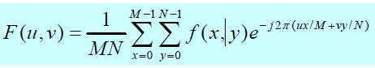

1. 写出高斯滤波函数各个部分的意义
2. F（u,v）的物理意义是什么
3. 如果M=3，N=1，求出实数基函数
4. 高斯滤波的过程，和空间域滤波相比有哪些优缺点
5. 给一幅图和下面的图类似

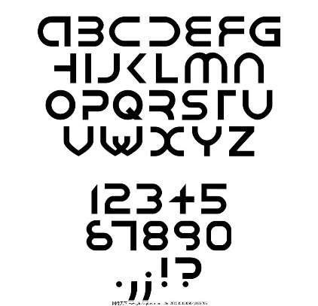

1. 求图像中有多少个字符（包括字母，标点），给出你的方案
2. 原图像可能没有这么清晰有可能有噪音、模糊、对比度低等问题，在这种情况下你的求解方案存在那些问题？如何处理这幅图使得它适用于你的方案